**Отчет курсанта Громова Григория Андреевича группы 22.Б05 о выполнении практического задания на тему «Бинарное дерево» (девятое задание во втором семестре)**

*К сожалению, у меня так и не получилось самому написать функции работы с бинарным деревом. Поэтому я нашел в интернете готовую реализацию на Си++, полностью разобрал ее и с незначительными правками переписал на Си.*

Структура для хранения элемента дерева будет иметь следующий вид:

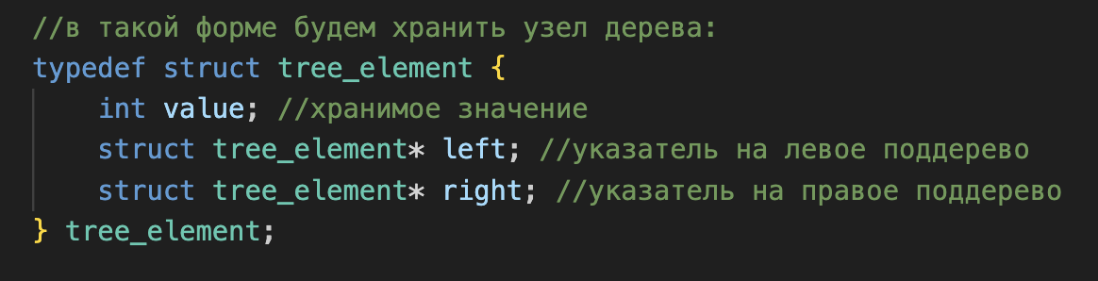

Функции:

1) **Создание элемента дерева**

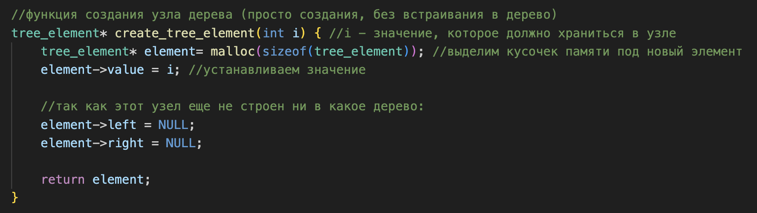

2) **Вставка в дерево**

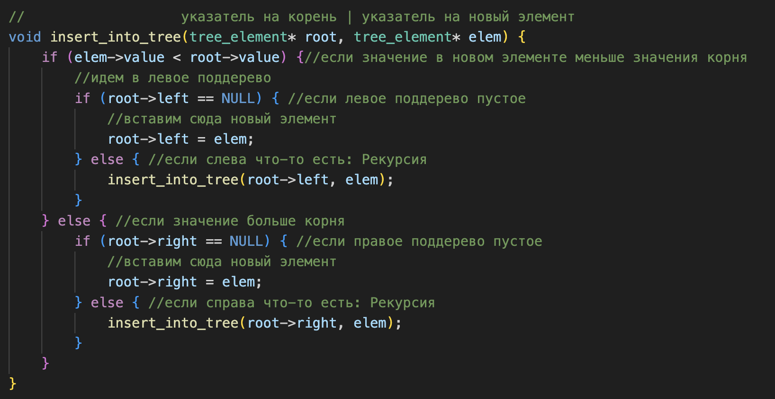

3) **Вывод элементов дерева в порядке возрастания**

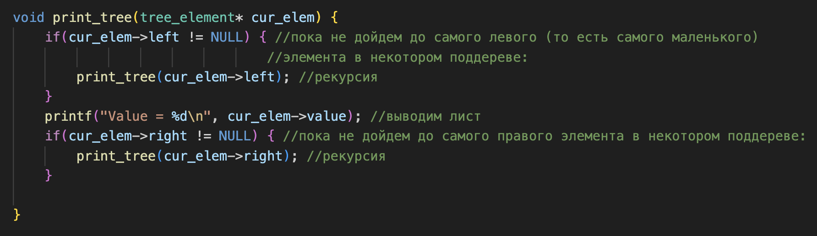

**Протестируем функции:**

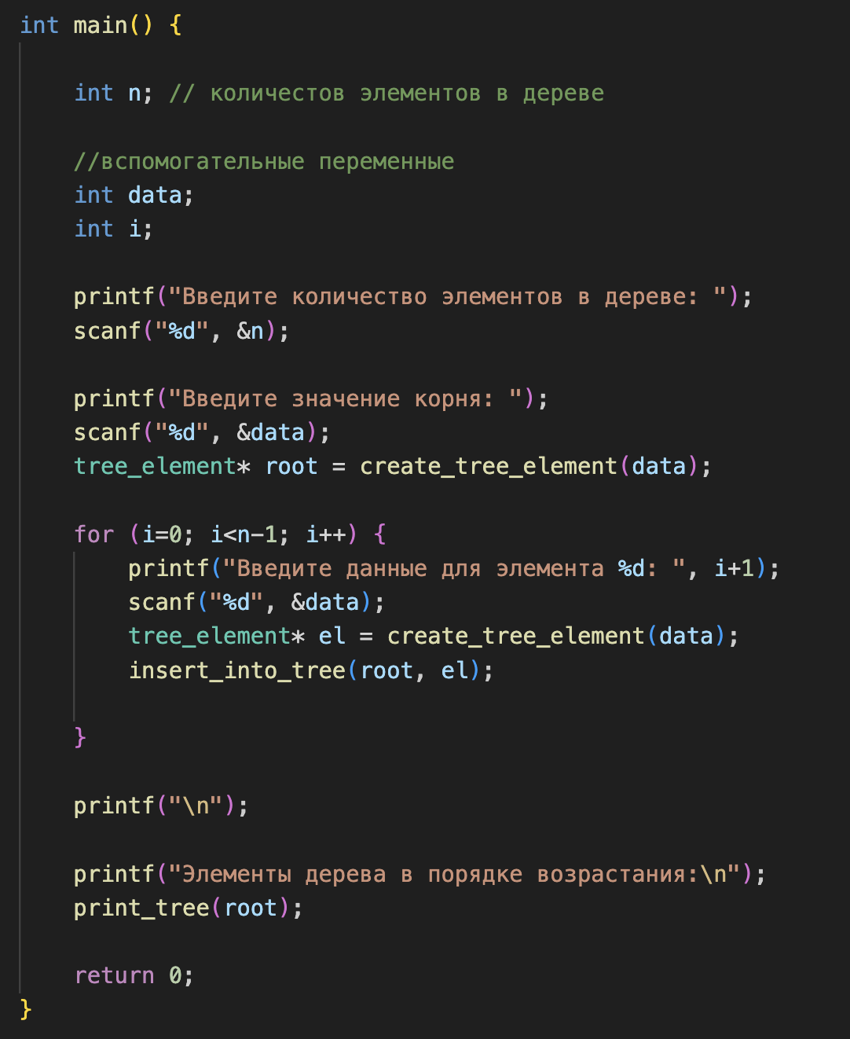

В терминале:

